谢幼如教授简历
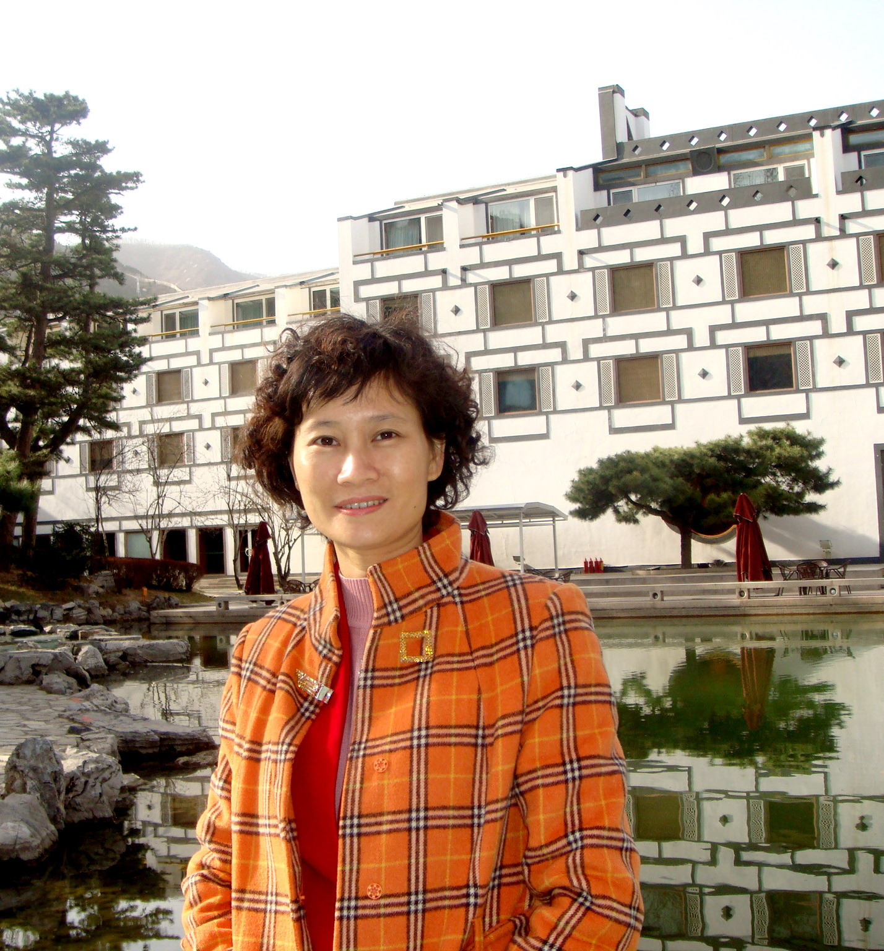

谢幼如，博士，教授，博士生导师，广东省高校教育技术中心副主任，华南师范大学教育信息技术学院副院长。
教育部高等学校本科教学工作水平评估专家、教育部教育信息化专家、广东省高校教育技术教学指导委员会副主任。全球华人计算机教育应用大会（GCCCE）执行委员、全国计算机辅助教育学会（CBE）副理事长、广东省高等教育学会教育技术专业委员会理事长。
享受国务院政府特殊津贴，1993年、1997年、2005年三度获得国家级优秀教学成果奖，2005年主持的《教学设计原理与方法》获得国家级精品课程，2006年被评为广东省高校教学名师。
从事教育技术专业，主要研究方向为课程设计与开发、教学系统设计、教育技术研究方法、网络教学资源开发与应用等。
曾主持教育部现代远程教育工程资源建设中小学教师继续教育重大项目《计算机辅助教育研究》网络课程的开发、全国教育科学“十五”规划教育部重点课题《网络教学的设计与评价研究》、广东省哲学社会科学“十一五”规划教育学心理学项目《大学生网络学习自我效能感影响学习绩效的实证研究》、国家级精品课程《教学设计原理与方法》建设、国家级“十一五”规划教材《网络教学设计与评价》编写。
现主持广东省教育科学“十二五”规划项目《“以信息化促进义务教育均衡发展实验区”评估标准研究》、广东省高等学校继续教育体系建设示范项目《广东高校网络教学平台模式研究与应用》、广东省高等学校“质量工程”项目《教育技术专业核心课程群建设》、教育部人文社会科学研究规划基金项目《个人学习空间提升大学生网络学习自我效能感的研究》、国家级精品资源共享课《教学设计原理与方法》建设、国家级“十二五”规划教材《教育技术学研究方法基础》和《网络教学设计与评价》编写。
出版《多媒体组合教学设计》（科学出版社）、《网络课程的开发与应用》（电子工业出版社）、《教育技术学研究方法基础》（高等教育出版社）、《信息技术与小学课程整合》（高等教育出版社）、《网络教学设计与评价》（北京师范大学出版社）、《网络教学系统的设计与应用》（中国铁道出版社）、《信息时代高等学校课程与教学设计》（北京师范大学出版社）等专著与教材，在国内外核心刊物和学术会议上发表“教学设计的研究热点与发展趋势”、“大学生网络学习自我效能感的结构、影响因素及培养策略研究”、“网络课堂协作知识建构的群体动力探究”、“精品课程群支持的专业综合改革与实践”、“Analysis on Instructional Features of Quality Video Open Course”、“Current Status and Solutions Towards the Construction and Sharing of Digital Educational Resources in Colleges and Universities”等论文50多篇。
E-mail:xieyouru@aliyun.com

